2003 Afrique Exercice n°3 : SYNTHÈSE DU PARACÉTAMOL Corrigé http://labolycee.org
HN – C – CH₃

O
groupe amide
OH
1. Synthèse du produit brut.

1.1. anhydride éthanoïque 1.2. paracétamol
O O

H₃C – C – O – C – CH₃
groupe anhydride

1.3. Le montage 1 est un montage à reflux ; le montage 2 est un montage de distillation.

1.4.1. À température ambiante (20 °C), le para-aminophénol est solide car cette température est inférieure à sa température de fusion (187 °C).

1.4.2. La solubilité du paracétamol diminue quand la température diminue, si on le met dans de la glace il y a davantage de paracétamol solide qui apparaît.

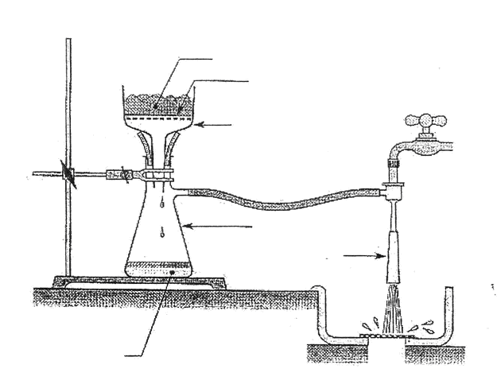
1.5.
trompe à vide
fiole à vide
filtrat
entonnoir Buchner
papier filtre
paracétamol

1.6. Suivi de réaction: C₆H₇NO + C₄H₆O₃ = C₈H₉NO₂ + C₂H₄O₂
1.6.1. = 1,27.10^{–1} mol
= 9,17.10^{–2} mol

1.6.2. | Para-  aminophénol | + | Anhydride  éthanoïque | = | Paracétamol | + | Acide  éthanoïque
 | C₆H₇NO | + | C₄H₆O₃ | = | C₈H₉NO₂ | + | C₂H₄O₂
État initial  (valeurs en mol) | n₁ = 9,17.10^{–2} |  | n₂ = 1,27.10^{–1} |  | 0 |  | 0
État intermédiaire  (en fonction de x) | n₁ – x |  | n₂ – x |  | x |  | x
État final  (en fonction de x_{max}) | n₁ – x_{max} |  | n₂ – x_{max} |  | x_{max} |  | x_{max}
État final  (valeurs en mol) | 0 |  | 3,53.10^{–2} |  | 9,17.10^{–2} |  | 9,17.10^{–2}
1.6.3. Si l’anhydride est le réactif limitant x_{max2} = n₂ = 1,27.10^{–1} mol
Si le para-aminophénol est le réactif limitant x_{max1} = n₁ = 9,17.10^{–2} mol
x_{max1} < x_{max2} Le réactif limitant est le para-aminophénol
1.6.4. D’après le tableau n_{th} = x_{max} = 9,17.10^{–2} mol

1.7. Calcul du rendement de la synthèse
1.7.1.quantité de matière de paracétamol réellement obtenue : = 7,15.10^{–2} mol
1.7.2. Rendement de la synthèse :$η=\frac{n_{P}}{n_{\text{th}}}=\frac{7,\text{15}\text{.}{\text{10}}^{−2}}{9,\text{17}\text{.}{\text{10}}^{−2}}$= 78,0%
2. Purification du paracétamol :

2.1. Recristallisation: Dans un premier temps, on va dissoudre la part P₂ dans un peu d’eau chaude. On refroidit ensuite l’ensemble à l’aide d’un mélange réfrigérant (glace + sel) de façon à faire précipiter le paracétamol. On filtre et on obtient le paracétamol purifié.
2.2.1. Comme le produit sec a été divisé en deux parts de masse identique, la quantité de matière théorique à prendre en compte est égale à la moitié de n_{th.}
= 61%
2.2.2. η' < η.
2.2.3. Le vrai rendement du paracétamol est η’. Le premier rendement calculé tenait compte des impuretés présentes dans le paracétamol.

3. Analyse par chromatographie sur couche mince des produits obtenus.
E P₁ P₂ P₃
3.1. Une espèce chimique migre sur la plaque à une hauteur qui lui est propre. (Cette hauteur dépend également de l'éluant utilisé).

Le paracétamol brut (P₁) fait apparaître deux tâches: il contient deux espèces chimiques, dont l'une est du paracétamol (même hauteur que la tâche relative à P₃ paracétamol pharmaceutique).
L'autre espèce chimique n'est pas identifiable, mais ce n'est pas du
para-aminophénol.

Le paracétamol purifié (P₂) ne contient que du paracétamol. La recristallisation a été utile.

3.2. La chromatographie précédente a montré que l'on peut utiliser cette technique pour vérifier la pureté du paracétamol. Les impuretés sont à l'origine de tâches visibles sur la plaque.

